Područje rada: DELATNOST LIČNIH USLUGA
ŽENSKI - MUŠKI FRIZER
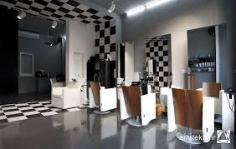

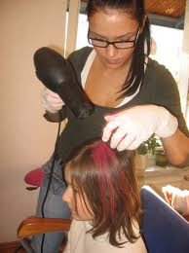
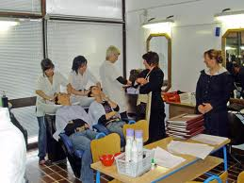Tokom trogodišnjeg školovanja učenik stiče znanja i veštine samostalnog kreiranja i izrade svih vrsta muških i ženskih frizura.
Praktična nastava se obavlja u odlično opremljenom školskom frizerskom salonu kao i u privatnim frizerskim salonima.
Nakon završenog školovanja učenici su osposobljeni za samostalan rad a imaju i mogućnost daljeg usavršavanja u visokim strukovnim školama.
